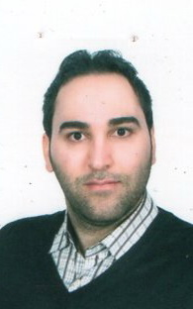

- علي غانم محمد : الموليد 18\12 1984
- خريج السادس العلمي بمعدل 86 , سنة 2005 _2006.
- دخل كلية الفنون الجميلة جامعة الموصل سنة 2006 وتخرج سنة 2010 بدرجة أول على الدفعة.
- حاصل على شهادة بيكينرBEGINNER)) وشهادة اليمينتري (ELEMENTARY) في اللغة الانكليزية من مركز معهد منارات للعلوم واللغات في الموصل سنة 2012.
- حاصل على شهادة اي بي تي اوفيشال(IBT _OFFICAL TOEFL ) في اللغة الانكليزية من جامعة دهوك سنة 2013.
- حاصل على شهادة الماجستير بدرجة امتياز من جامعة البصرة كلية الفنون الجميلة سنة 2021.
- عضو جمعية التشكيليين العراقيين فرع نينوى وشارك في أغلب معارضها المقامة من سنة 2010 الى سنة 2013.
- عضو نقابة الفنانين فرع نينوى .
- له جوائز في مشاركات عديدة في المهرجانات الفنية السنوية اثناء مرحلة دراسة البكالوريوس 2006_2010
- شارك في بانوراما الرسم الحر في التعبير المميز وحصل على شهادة تقديرية ممنوحه من قبل رئاسة جامعة الموصل 2012.
- حاصل على درع الابداع في معرض ( الموصل تنهض من الركام ) من قبل نائب رئيس الجمهورية سنة 2018 بتكريم فناني جمعية التشكيليين العراقيين فرع نينوى
- له مشاركات أقيمت على قاعة المعارض في كلية الفنون الجميلة جامعة البصرة خلال فترة الدراسة التحضيرية.

